Вестгейт, актуатор турбины, регулятор давления или перепускной клапан горячей части – клапан, который выводит отработавшие выхлопные газы, не пропуская их через турбину, мимо горячего, турбинного колеса турбокомпрессора. Именно он задает рабочее давление наддува и защищает турбину от возможных перегрузок, когда автомобиль работает на повышенных оборотах.
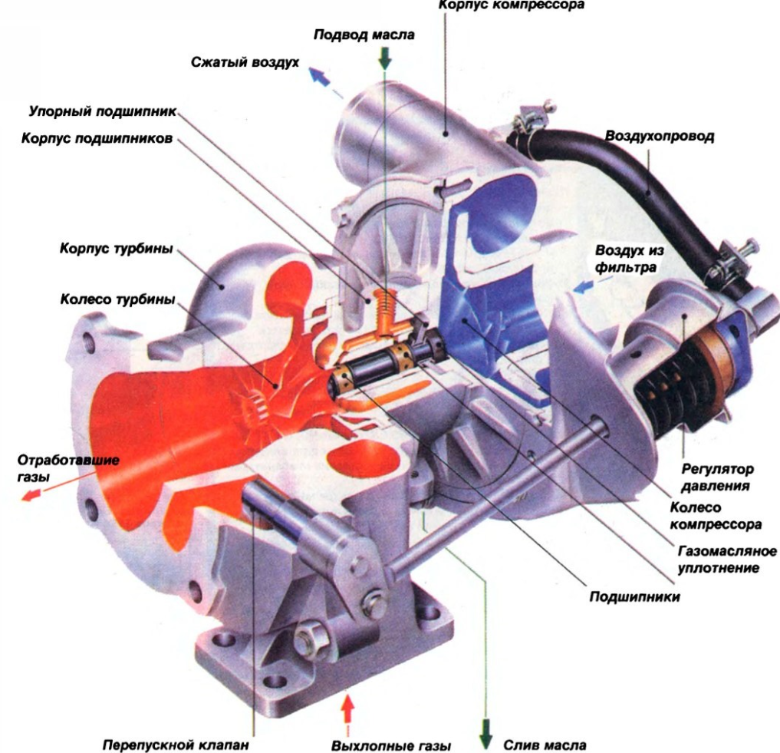
Пневматические, механические актуаторы, а также вестгейты имеют более простую схему работы. Когда давление выхлопных газов превышает рабочее давление наддува, пружина, удерживающая мембрану диафрагмы, отпускает заслонку клапана. Избыток газов выводится, не попадая в крыльчатку, что замедляет вращение турбины.
Пневматические актуаторы являются более надежными. Они могут выйти из строя из-за износа пружины или штока, связанного с клапаном. Однако, при наличии необходимых запчастей такой вестгейт можно отремонтировать.
Актуатор турбины, известный также как внутренний вестгейт (IWG), установлен непосредственно в корпусе турбокомпрессора. Он открывает заслонку в горячей части турбины на 25-30 , что позволяет выхлопным газам покинуть турбину, не попадая на турбинное колесо. В стандартном режиме заслонка закрыта. При достижении рабочего давления воздух из компрессорной части турбины сжимает пружину через мембрану, приводя в движение шток актуатора, который открывает заслонку встроенного вестгейта.
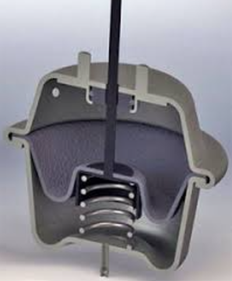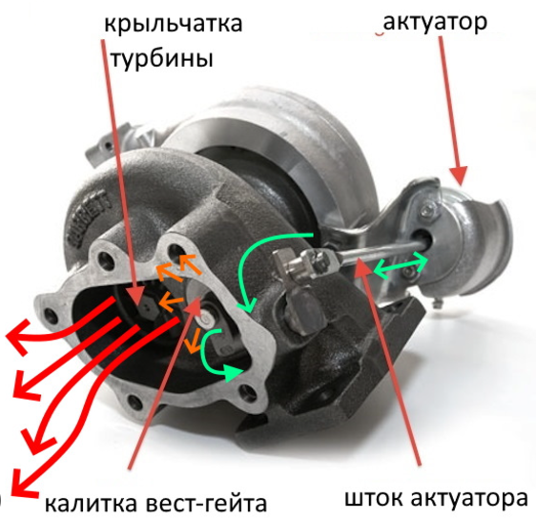
Актуаторы и внутренние вестгейты обычно используются на турбинах штатной установки или на чуть более крупных турбинах, обычно рассчитанных на небольшую прибавку производительности.
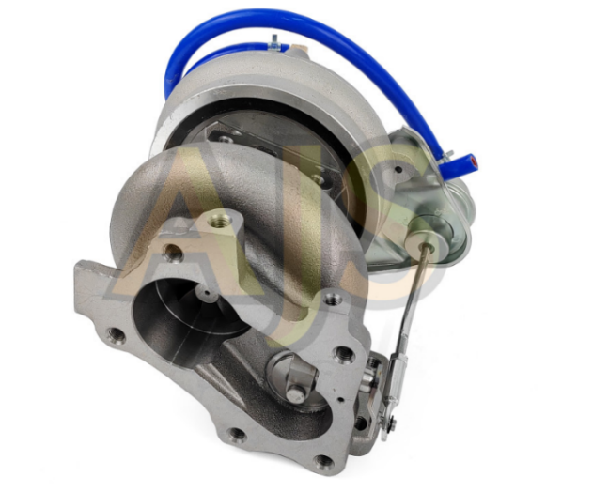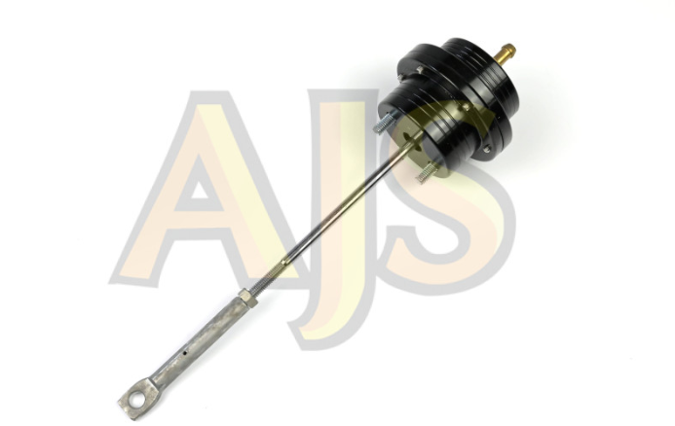
В большинстве своем актуаторы довольно просты в своем устройстве, представляя собой завальцованные стальные корпуса, но встречаются и тюнинг варианты, с возможностью разборки и настройки – заменой пружин или добавлением преднатяга шайбами, но лучше, конечно, использовать внешнее управление бустконтроллером.
Внешний вестгейт (EWG) применяется в автомобильном тюнинге для установки на спортивные автомобили, где требуется высокое предельное давление. Он необходим там, где отверстия гейта диаметром 20-30 мм уже недостаточны, а объем выхлопных газов настолько велик, что через маленькое отверстие они не могут покинуть турбину, что приводит к неконтролируемому передуву и увеличению рабочего давления. Вестгейт устанавливается перед турбиной, находясь вне турбокомпрессора и не привязываясь к нему, что позволяет разгрузить большую турбину и упростить компоновку деталей системы турбонаддува. Обычно он монтируется на выпускной коллектор, что обеспечивает свободу выбора места установки внутри моторного отсека.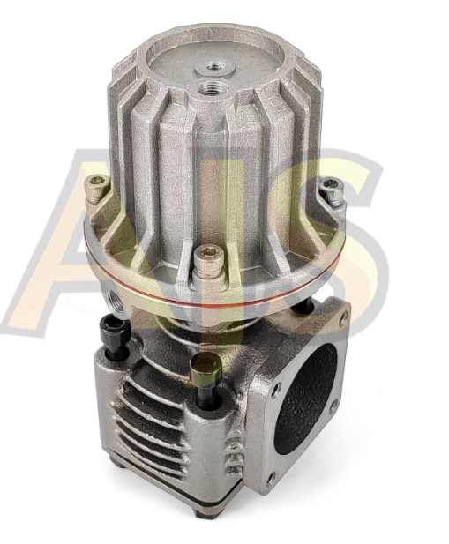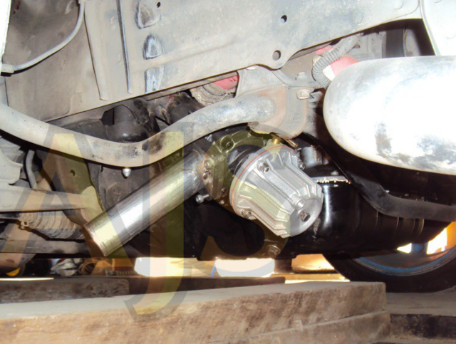
Внешние вестгейты имеют больший клапан (обычно от 35 – 60 мм диаметра) и сам клапан интегрирован в корпус самого вестгейта, отсюда и простота конструкции, мембрана, нажатая воздухом, нагнетаемым турбиной, приводит в действие сам клапан, а не шток, и калитку встроенного вестгейта.
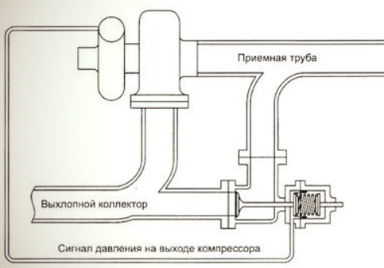 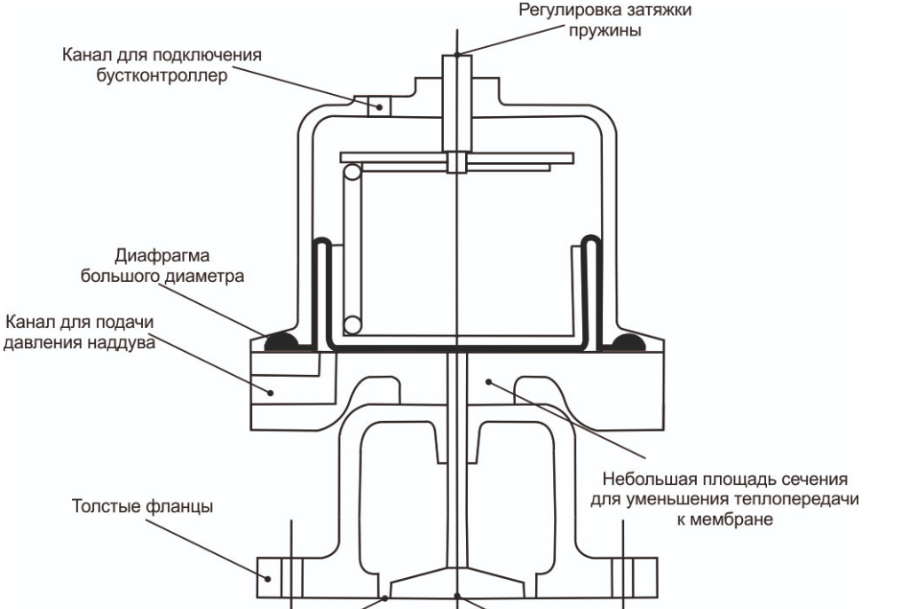
Большинство внешних вестгейтов разборные и могут регулироваться, путем замены пружин или увеличения преднатяга шайбами, но лучше конечно же использовать внешнее управление бустконтроллером.
Перед заказом обязательно определитесь с размером клапана, на больших объемах с крупными турбинами, маленьких клапанов может не хватить по сечению, пропускной способности. И наоборот, при небольших объемах и маленьких турбинах, большие клапана дадут проблемы при управлении бустом.
перед установкой

1) проверьте все крепежные элементы на момент затяжки, а также рабочий ход клапана
2) Мы настоятельно рекомендуем дорабатывать уплотнения, в частности притереть клапан к его седлу с использованием абразивных паст
3) Большинство клапанов ориентированы на около штатное давление и комплектуются пружинами на давление от 0.5 – 1.0 бара, но конечное давление задаваемое вестгейтом зависит от множества факторов – используемой турбины, коллектора, объема двс.
Некоторые модели вестгейтов имеют регулировку преднатяга пружины – соответственно рабочего давления поддерживаемого вестгейтом.
4) При установке обратите внимание на комплектацию – некоторые вестгейты не комплектуются ответными фланцами, но седло клапана всегда в комплекте - его нельзя приваривать и использовать как фланец.
5) Большинство наших вестгейтов – реплики, повторяющие оригинальные конструкции почти полностью. Перед установкой можно найти оригинальный мануал по установке – он поможет вам правильно и с учетом нюансов установить вестгейт с первого раза и без проблем.
6) Обязательно проверьте зазор в паре клапан- направляющая клапана, иногда его необходимо увеличивать. Изза недостаточного теплового зазора вестгейт может клинить при высоких температурах, причем как в открытом положении, так и в закрытом.
7) Первый пробный запуск производите без бустконтроллера, соединив напрямую холодную часть турбины с нижней управляющей камерой вестгейта. Для актуаторов – управляющая камера верхняя.

Уважаемые клиенты, мы даем гарантию на целостность элементов вестгейта, заводской брак, выявленный до установки.
Герметичность клапанов часто нуждается в доработке, как и проверка и увеличение теплового зазора направляющей клапана
Вакуумные камеры вестгейта не всегда герметичны, тепловой зазор направляющей обязательно будет пропускать воздух.
Если у вас возникли проблемы с вестгейтом, возможно, вам поможет данная таблица.
N п/п | Неисправность | Возможная причина
1 | Вестгейт не срабатывает, не открывается, турбина уходит в передув | -проверьте подключение вакуумной линии и значения давления в ней.  - проверьте сам клапан, не заклинен ли он  -если имеется настройка жесткости и//или сменные пружины, попробуйте уменьшить жесткость, возможно настройка слишком жесткая.  - проверьте не порвана ли мембрана вестгейта //  - вестгейт срабатывает, но возможно сечения клапана не хватает под объем выхлопных газов (на больших турбинах)  ***  Подобное поведение характерно при чрезмерной жесткости вестгейта, недостаточности сечения, неправильного подключения, либо механических проблемах.
2 | Вестгейт приоткрыт, выхлопные газы постоянно выходят с скример пайпа | - жесткости пружины недостаточно или регулировка в в мягком положении.  - по каким-либо причинам давление не уходит с управляющей камеры (к примеру подключили управление в канал с клапаном)  - механические проблемы клапана – зависание или заклинивание изза загрязнения или попадания посторонних предметов  ***  100% герметичности клапана добиться практически не возможно, речь в данном случае про серьезные утечки выхлопа
3 | Рабочее давление поддерживается, но вестгейт все равно не срабатывает, не выпускает выхлопные газы | - возможно имеется негермитичность пайпинга, турбина пытается поддержать давление, но изза утечки работает на оборотах сильно выше и выхлопных газов хватает поддерживать обороты турбины
4 | Давление наддува не постоянно, рывки и передувы | - утечки с вакуумной линии управления, неправильное ее подключение  - подклинивание при перегреве  - если подключен бустконтроллер – его неправильное подключение, настройка. Отключить и проверить на пружинном давлении  - негермитичность впускного пайпинга

